辽宁省医疗机构普通医用耗材阳光采购

生产企业操作手册

辽宁省政府采购中心

2017年05月
目 录
1 企业登录与注销 2
1.1 入口 2
1.2 新用户注册 3
1.3 登录 4
1.4 修改密码 5
1.5 退出登录 5
2 企业信息维护 6
2.1 企业信息保存 6
2.2 企业信息提交 6
3 产品信息维护 7
3.1 单个增加本企业商品 7
3.2 批量增加本企业商品 8
3.3 录入产品详细信息 9
4 打印数据 11
5 其它信息 11

1 企业登录与注销

1.1 入口
登录“辽宁省药品和医用耗材集中采购网”，地址：https://www.lnypcg.com.cn/，如图1.1-1；点击右侧 “进入耗材配送企业信息库”链接进入系统登录页面，如图1.1-2所示：
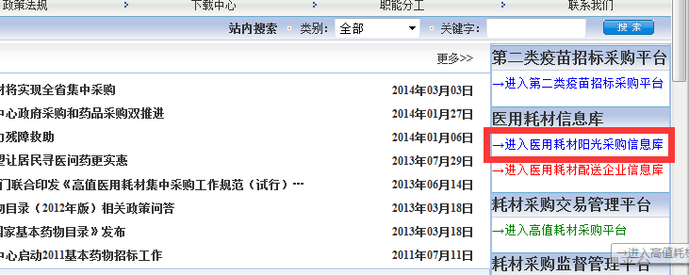

图1.1-1
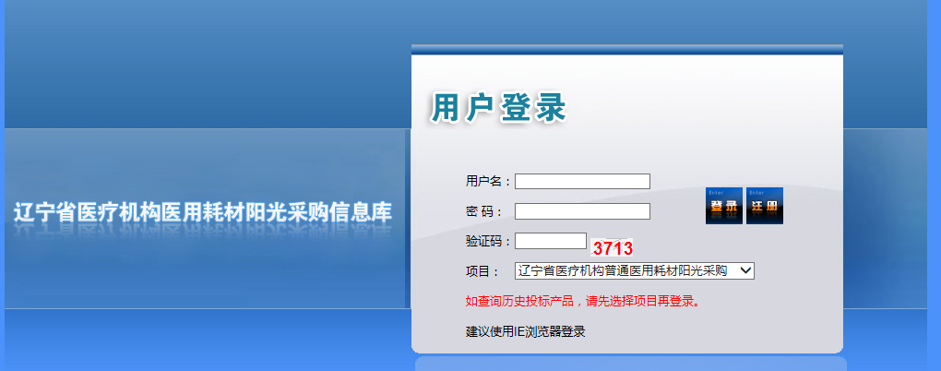
图1.1-2

1.2 新用户注册
在登录界面点击【注册】按钮，进入新用户注册页面并填写相关信息，如下图：
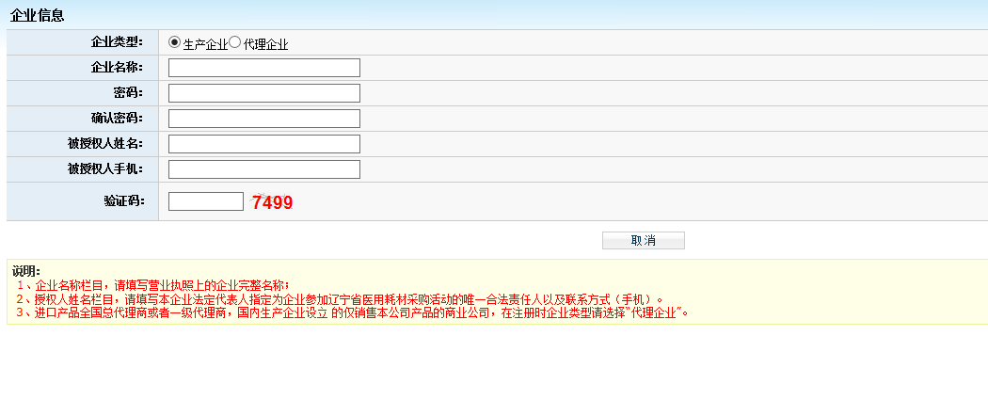
根据您的企业性质选择“企业类型”。企业类型分为“生产企业”和“代理企业”。国内生产企业报名，请选择“生产企业”；生产企业设立的仅销售本公司产品的商业公司报名、进口产品的国内代理商报名，请选择“代理企业”。“企业名称”请按营业执照上的企业完整名称填写。
企业把所有信息填写完成后，点击“保存”进行注册。系统会校验填写的数据，检测通过，系统跳转到注册成功页面：
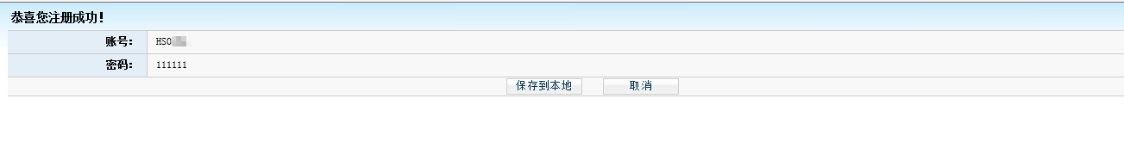
注：1.请牢记用户名和密码。
2.在以往辽宁省耗材集中采购活动中领取过用户名的企业不需进行注册操作，可继续使用原用户名和自行设置的密码直接登录系统。
3.每个企业在每种企业类型中只允许注册一个用户名。
若忘记密码，可持重置密码申请（模板见网站“下载中心”）至辽宁省政府采购中心申请重置密码。

1.3 登录
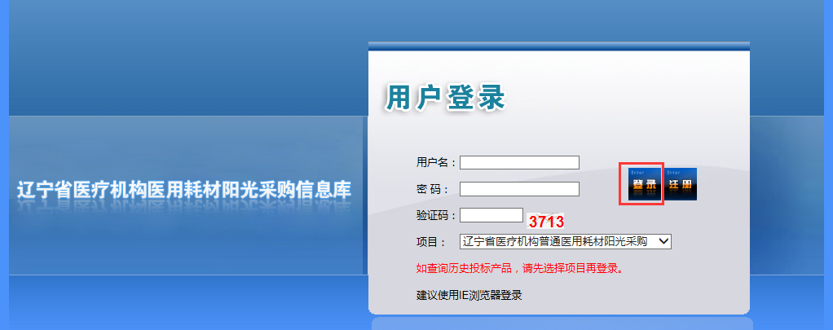
在登录信息输入框中输入用户名、密码（请注意密码的大小写）、验证码，项目（辽宁省医疗机构普通医用耗材阳光采购），点击登录，进入系统。如下图：
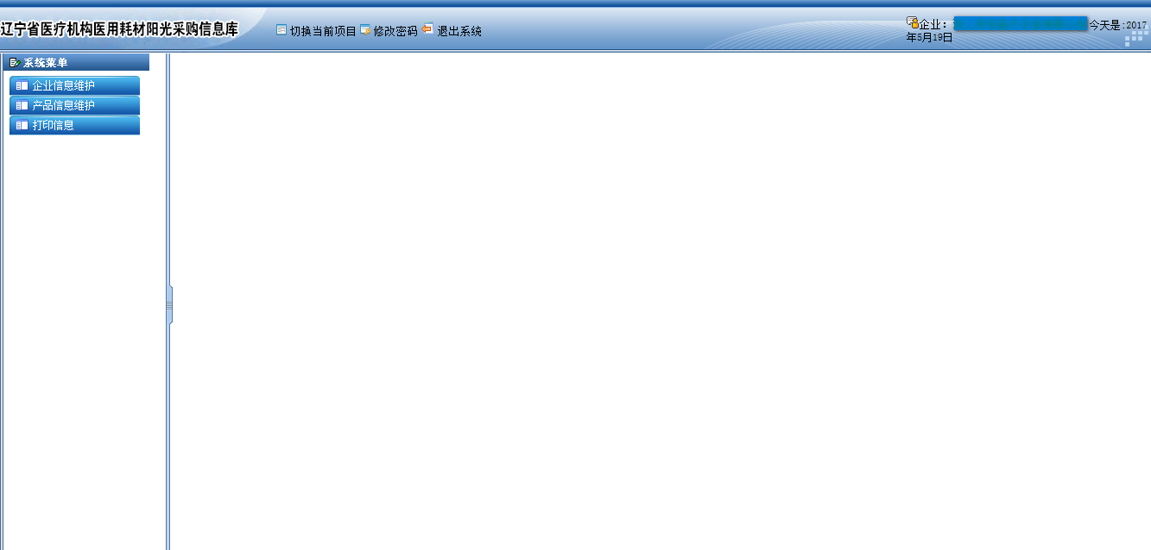

1.4 修改密码
用户名和密码是企业参加“辽宁省医疗机构普通医用耗材阳光采购”网上填报信息、查询企业信息及参与后续集中采购活动的唯一身份识别，请安排相关人员妥善保管，避免泄露或遗忘。如需修改密码，具体操作如下：
点击“密码修改”图标，进入密码修改页面：

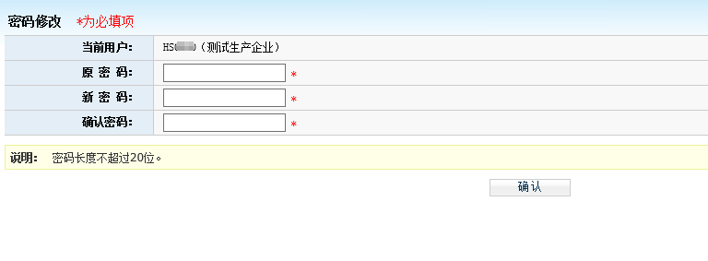
输入旧密码、新密码，并再次输入新密码进行核对，核对无误后点击“确定”按钮保存新密码，至此，密码修改成功。
密码设置建议采用多位混合设置（数字、字母均可，区分大小写）

1.5 退出登录
点击界面上方“退出系统”按钮，即为安全退出系统，关闭当前网页也可退出系统。当登录后长时间（约半小时）不操作平台时，系统将自动退出。

2 企业信息维护
点击“企业信息维护”功能模块下的“企业信息查看”菜单，维护本企业相关信息（在以往辽宁省耗材集中采购活动中领取过用户名的企业，原填报信息已带入，如有变化，请根据实际情况修改），界面如下：

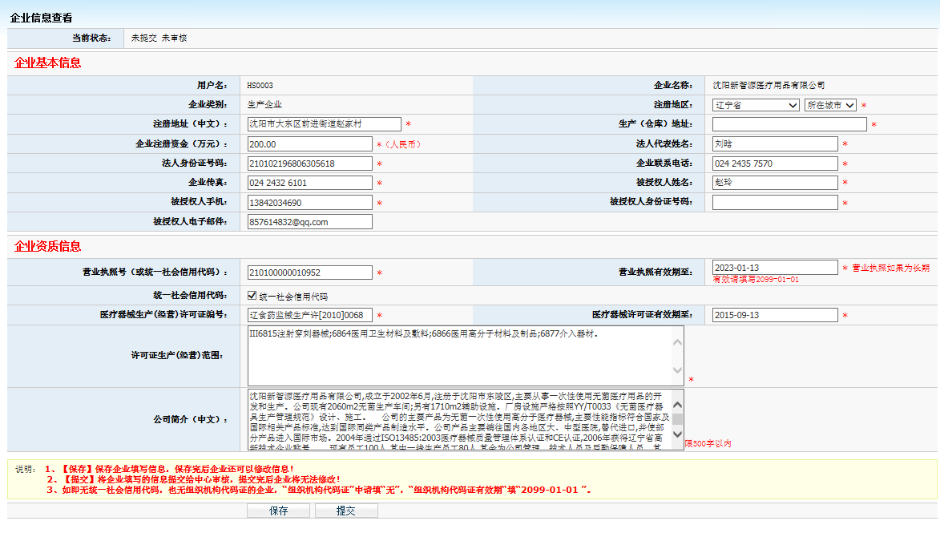

2.1 企业信息保存
各企业在将信息填报完成后，点击下方的按钮，保存企业的信息。

2.2 企业信息提交
各企业在将信息填写完整，确保无误后，点击下方的 按钮，提交企业的信息。提交后企业将不能修改企业信息。

3 产品信息维护

3.1 单个增加本企业商品
点击“产品信息维护”功能模块下的“企业添加产品”菜单，进入产品总目录页面，如图：
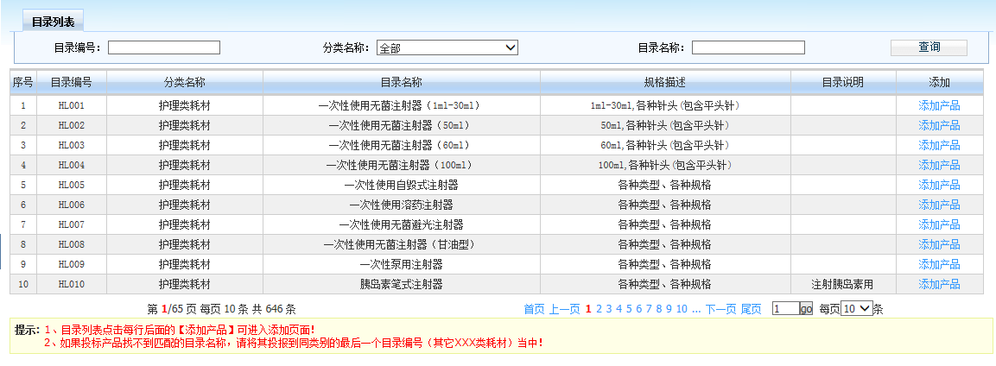
然后，选择本企业所要填报的产品，点击“添加产品”按钮，进入产品添加页面，如图：
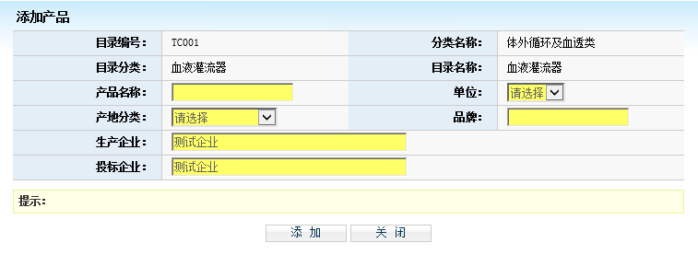
若产品分类为进口，企业需选择国外生产企业，如图：
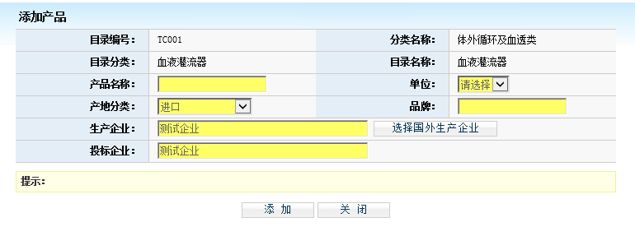
企业填写信息，确认无误后点击“添加”按钮保存，如若放弃则点击“关闭”按钮返回产品目录页面。

3.2 批量增加本企业商品
请注意：目前系统仅针对国内生产企业（即HS开头的用户）提供此功能。
点击“产品信息维护”功能模块下的“已添加产品”菜单，进入产品总目录页面，如图：
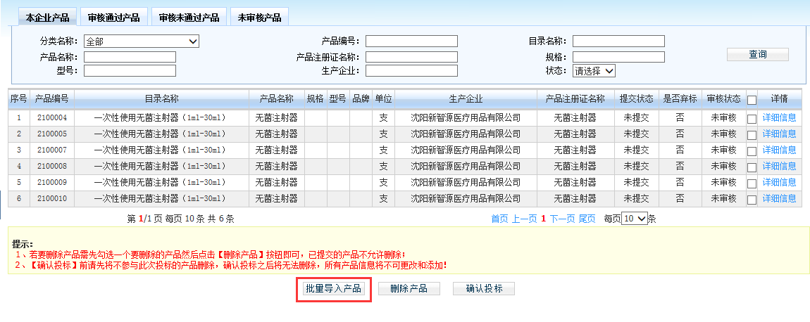
点击【批量导入产品】按钮进入导入页面，如图：
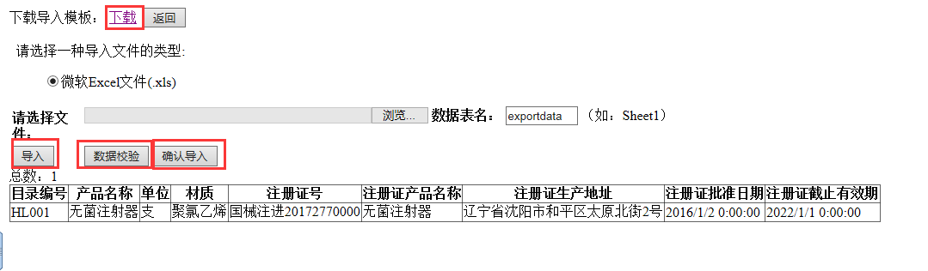
点击【下载】按钮下载导入模板，模板中提供了产品属性填写的示例，请按示例填写本企业的产品信息，然后点击【浏览】按钮选择需导入的excel并指定“数据表名”，然后点击【导入】按钮，再点击【数据校验】按钮若校验通过会提示“数据校验通过，可确认导入。”，同时“确认导入”按钮也会显示，最后点击【确认导入】按钮若导入成功会提示“操作成功，请继续。”。

3.3 录入产品详细信息
1. 点击“产品信息维护”功能模块下的“已添加产品”菜单，在已列出的产品中对商品信息进行维护。
点击 “本企业产品”，可看到在上一步骤本企业添加的所有产品信息：
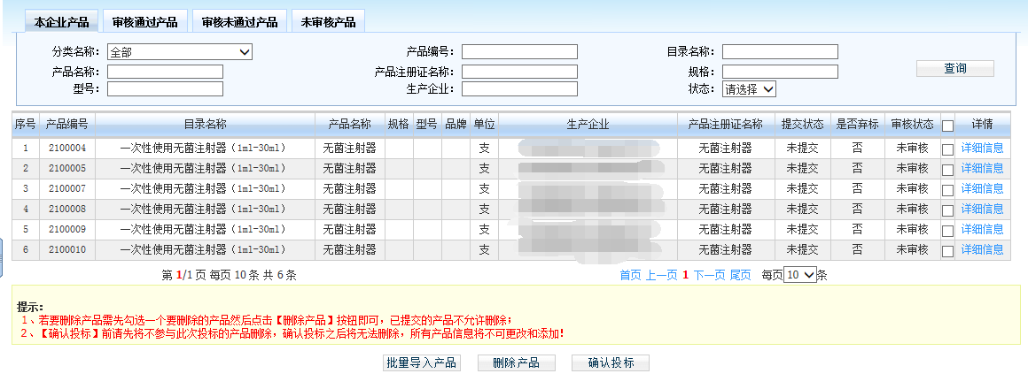
2. 若企业想删除某一条商品时，可先选中本条商品，然后点击页面下方的“删除产品”按钮完成此操作。（请企业应慎用此操作。删除前请仔细确定，确保删除无误。）
3. 点击产品条目后方的“详细信息”，进入该商品的维护信息界面，如图：
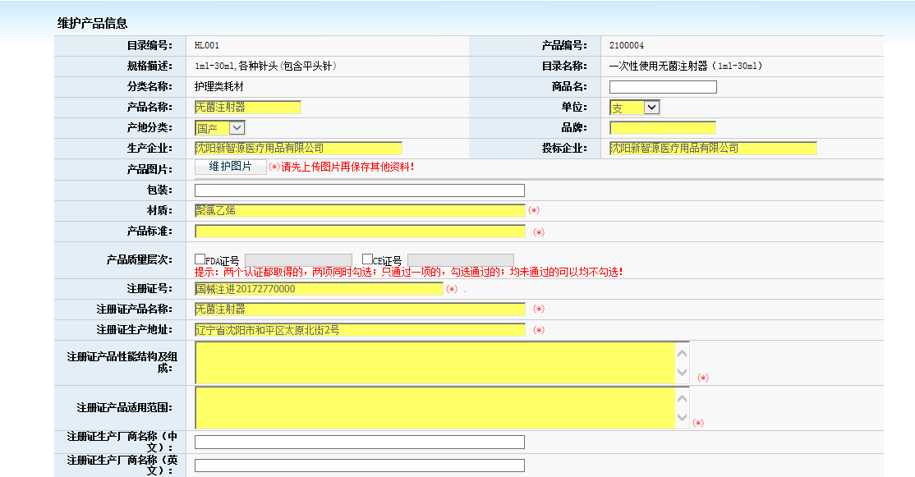
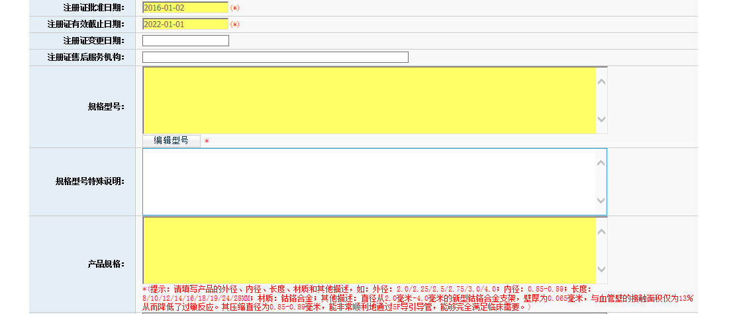
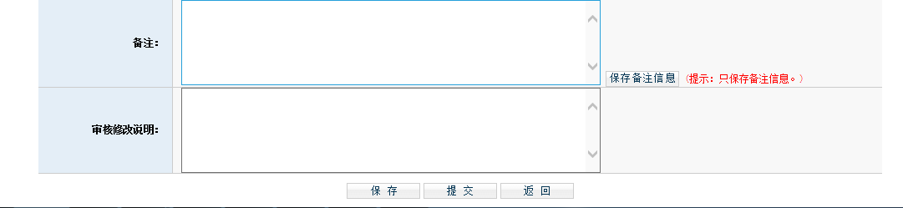
企业填写完信息后可先点击“保存”按钮，等信息确认无误后再点击“提交”按钮。
当企业信息和产品信息均提交完毕后，企业点击按钮，即表示自愿参与辽宁省医疗机构普通医用耗材阳光采购活动。
注：当企业点击“确认投标”按钮后将无法添加新产品。

4 打印数据
在完成确认投标操作后，企业需将所填报的信息打印成纸质材料放在《投标文件》中（企业只有在点击“确认投标”按钮后方可使用打印功能）。
- 点击“打印信息”功能模块下的“打印资质信息”菜单，可看到所有需打印的数据信息。如图：
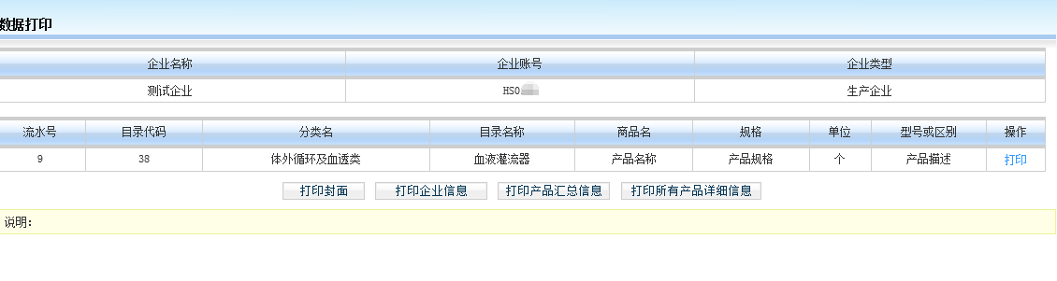
2. 企业可以根据不同的情况打印，选择“打印企业信息”，则单独打印本企业的企业信息； 选择“打印产品汇总信息”，则打印本企业所填报的所有商品的汇总表 ；选择“打印所有产品详细信息”，则打印本企业所填报的所有商品的详细信息。企业也可以选择“操作”列中的“打印”按钮单独打印该条商品的详细信息。

5 其它信息
如果您遇到问题，您可以拨打辽宁省政府采购中心的服务电话获得在线的服务支持。
技术支持电话：024-23447747

